Sujets ES / L des épreuves Enseignement Scientifique
Session 2016 – Liban

Durée de l’épreuve : 1 h 30 - Coefficient : 2
L’usage de la calculatrice est strictement interdit.

Le candidat doit traiter les trois parties qui sont indépendantes les unes des autres.

PARTIE 1 (8 points)

REPRÉSENTATION VISUELLE

La cataracte

Monsieur X est presbyte et myope. Constatant une baisse de sa vue, il consulte son ophtalmologue qui diagnostique une cataracte et lui conseille de se faire opérer.

Monsieur X est très réticent ; pour le convaincre, son ophtalmologue lui explique que désormais les technologies utilisées lui permettront de ne plus porter de lunettes après l’opération.

On cherche à expliquer quels bénéfices il va tirer de cette opération.

Document 1 : Schéma en coupe de l’œil
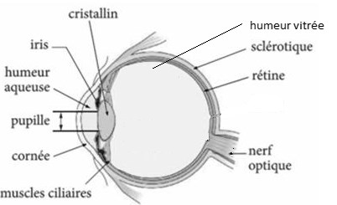

Document 2 : L’opération de la cataracte

La cataracte correspond à une opacification du cristallin qui se traduit par une baisse progressive de la vue, un trouble de la vision des couleurs, une gêne face à une lumière vive. Cette maladie, généralement liée au vieillissement, concerne une personne sur cinq à partir de 65 ans et plus d’une sur deux après 85 ans.
L’opération consiste à enlever le cristallin pour le remplacer par une lentille artificielle. Grâce à une incision de l’œil de l’ordre de 3 mm, le chirurgien introduit dans le globe oculaire une petite sonde qui produit des ultrasons. En quelques minutes, ceux-ci désagrègent le cristallin, les résidus sont ensuite aspirés. Il ne reste plus qu’à glisser, par la même incision, un implant souple.

D’après doctissimo.fr

Document 3 : Les différents types d’implants

L’implant intraoculaire est une lentille optique remplaçant le cristallin naturel qui a été extrait pendant l’intervention. Il est possible de choisir entre différents types d’implants selon les défauts optiques de l’œil et le type de correction souhaitée par le patient en fonction de ses activités quotidiennes.

Type d’implant  Caractéristiques | Implant monofocal | Implant bifocal | Implant multifocal progressif
Type de vision | Comparable à une lentille convergente de vergence unique. | Comparable à une lentille qui aurait deux  valeurs de vergence différentes permettant la vision de près et de loin. | Permet une vision à toutes les distances.
Date de mise en œuvre | 1949 | 2000 | 2010

COMMENTAIRE RÉDIGÉ :

Monsieur X a tout intérêt à suivre la prescription de son ophtalmologue.

Expliquer quels bénéfices il va pouvoir tirer de cette opération de la cataracte.

Vous développerez votre argumentation en vous appuyant sur les documents et vos connaissances (qui intègrent, entre autres, les connaissances acquises dans les différents champs disciplinaires).

PARTIE 2 (6 points)

LE DÉFI ÉNERGÉTIQUE

M et Mme X possèdent un camping-car. Afin d’augmenter leur autonomie en électricité lors de leurs différents voyages, ils décident d’équiper leur véhicule d’une toile de store solaire photovoltaïque de surface S = 3 m².
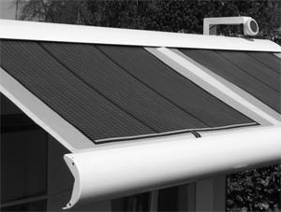
www.lemoniteur.fr

Document 1 : La toile de store solaire photovoltaïque

Cette toile de store permet de produire de l’ombre tout en générant de l’électricité. L’idée de créer un store utilisant une ressource d’énergie renouvelable est née du partenariat entre une société spécialisée dans la fabrication de textiles techniques et une école d’ingénieurs.
La toile de store, résistante mais souple, intègre des cellules photovoltaïques souples et ultrafines. L’électricité générée peut être revendue à EDF ou stockée dans un accumulateur pour un usage ultérieur.
Cette toile peut aussi bien équiper les maisons individuelles que les camping-cars pour permettre d’augmenter l’autonomie en électricité.

Caractéristiques techniques de la toile :

Caractéristiques | Données du fabricant
Epaisseur | Environ 1mm
Masse de 1m² | 900 g
Puissance fournie par 1 m² | 40 W
Durée de vie des cellules photovoltaïques | 20 ans

Document 2 : Besoins énergétiques quotidiens moyens de deux personnes en camping-car en été

 | Eclairage | Pompe à eau | Electroménager | Téléviseur | Divers
Energie quotidienne consommée  (en Wh) | 1000 | 50 | 10 000 | 500 | 450

QUESTIONS : À partir de vos connaissances et de l’étude des documents, répondez aux questions suivantes :

Question 1 :
Recopiez et complétez sur votre copie les chaînes énergétiques correspondant au fonctionnement de la toile solaire photovoltaïque et de l’accumulateur en phase de stockage.

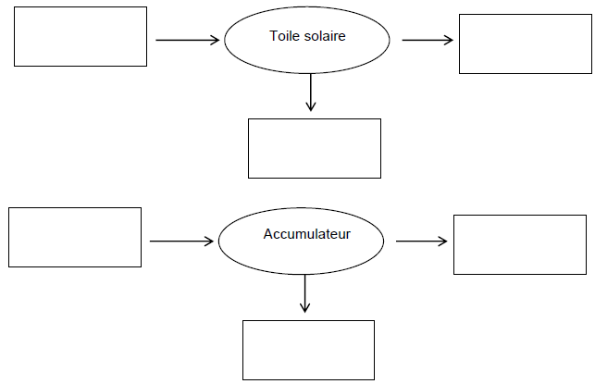

Question 2 :
Le texte parle de « ressource d’énergie renouvelable ». Expliquez en quoi la ressource utilisée par la toile est renouvelable.

Question 3 :
En supposant que la toile du camping-car est dépliée et ensoleillée 4 h par jour, calculez l’énergie électrique produite quotidiennement.

Question 4 :
Discutez de l’intérêt du dispositif.

PARTIE 3 (6 points)

NOURRIR L’HUMANITÉ

Le principe de la sélection génétique

Un agriculteur souhaite rentabiliser son élevage bovin. Il possède des vaches à viande et voudrait augmenter leur production laitière.

On cherche quelle technique va lui permettre de rentabiliser au mieux son élevage.

Document 1 : Principe du croisement

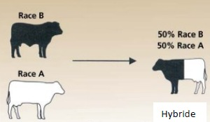

La couleur sur le dessin (noir/blanc) schématise les caractères de chaque animal.
La flèche signifie : donne naissance à
On rappelle qu’une race est un ensemble d’individus d’une même espèce possédant les mêmes caractères choisis par l’homme.

Tableau de comparaison des principales races de bovins

 | Catégorie 1 | Catégorie 2 | Catégorie 3
Caractères  sélectionnés | Viande grasse et persillage* | Taux de croissance rapide  Aptitudes laitières | Taux de croissance rapide  Forte musculature  Haut rendement en viande
Race | Angus  Hereford | Simmental  Salers | Blonde d’Aquitaine  Limousin  Charolais

*Persillage : Filaments de graisse qui parsèment une viande.
D’après agrireseau.qc.ca

Document 2 : Définition de la vigueur hybride

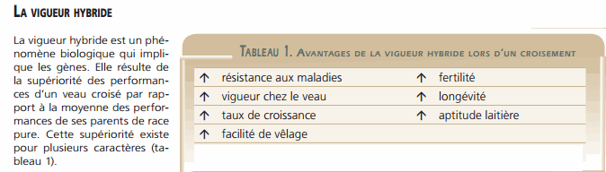

La flèche signifie « augmentation ».
D’après : agrireseau.qc.ca

QUESTIONS :

Question 1 : on s’intéresse au croisement le plus rentable pour l’agriculteur.

À partir de vos connaissances et de l’étude des documents, répondre à la question sur l’annexe à rendre avec la copie.

Question 2 : on s’intéresse aux caractéristiques du descendant.

À partir de vos connaissances et de l’étude des documents, répondre à la question sur l’annexe à rendre avec la copie.

Question 3 : on s’intéresse à la notion de vigueur hybride.

À partir de vos connaissances et de l’étude des documents, répondre à la question sur l’annexe à rendre avec la copie.

Question 4 : L’éleveur pense qu’en clonant des Angus, des Charolais ou des Limousines, il pourrait augmenter le rendement de son élevage. Expliquez-lui en quoi cette technique ne va pas lui permettre d’augmenter les performances de ces races.

ANNEXE
FEUILLE – REPONSE A RENDRE AVEC LA COPIE

PARTIE 3 : NOURRIR L’HUMANITE

Pour chaque question cochez uniquement la réponse exacte.

Question 1 : on s’intéresse au croisement le plus rentable pour l’agriculteur.
Le croisement permettant à l’agriculteur de rentabiliser son élevage devrait se faire entre les races
□ Angus et Charolais
□ Blonde d’Aquitaine et Limousin
□ Hereford et Limousin
□ Salers et Charolais

Question 2 : on s’intéresse aux caractéristiques du descendant.
Le descendant obtenu après croisement entre un animal de race A et un animal de race B possède
□ 100% des informations génétiques du parent A et 100% des informations génétiques du parent B
□ 50% des informations génétiques du parent A et 50% des informations génétiques du parent B
□ 75% des informations génétiques du parent A et 25% des informations génétiques du parent B
□ 50% des informations génétiques du parent A et 25% des informations génétiques du parent B

Question 3 : on s’intéresse à la notion de vigueur hybride.
La vigueur hydride correspond :
□ À une amélioration des performances du veau par rapport à ses parents
□ Au maintien des performances des parents
□ À la diminution des performances du veau par rapport aux parents
□ À la création de caractères que ne possédait aucun des deux parents

